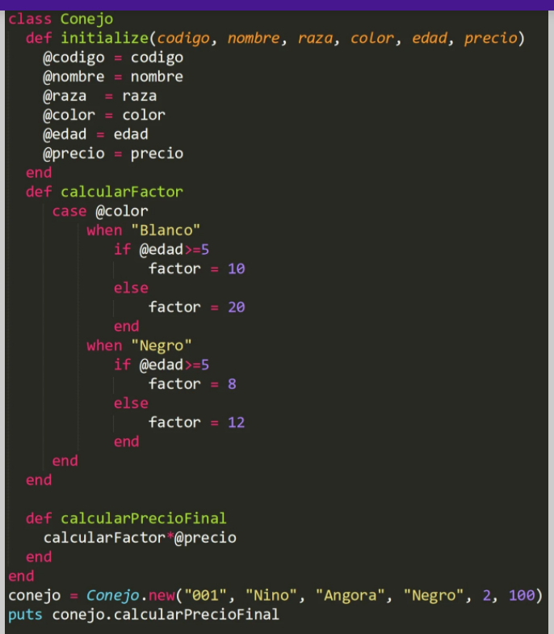

**calcularFactor retorna 12 por lo tanto:**

**Respuesta: 1200**

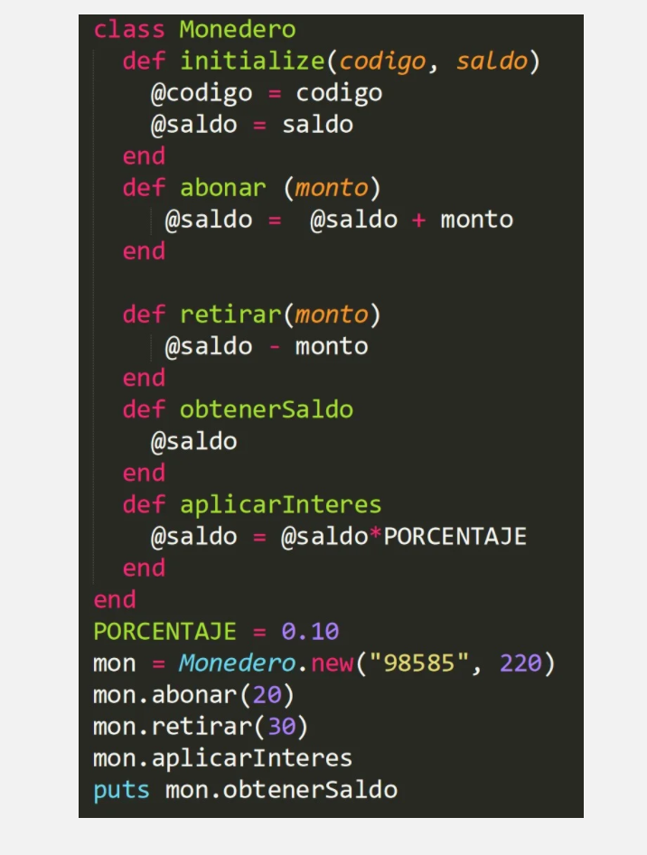

En retirar no actualiza el saldo, por lo tanto se queda con 240 soles.

**Respuesta: 24**